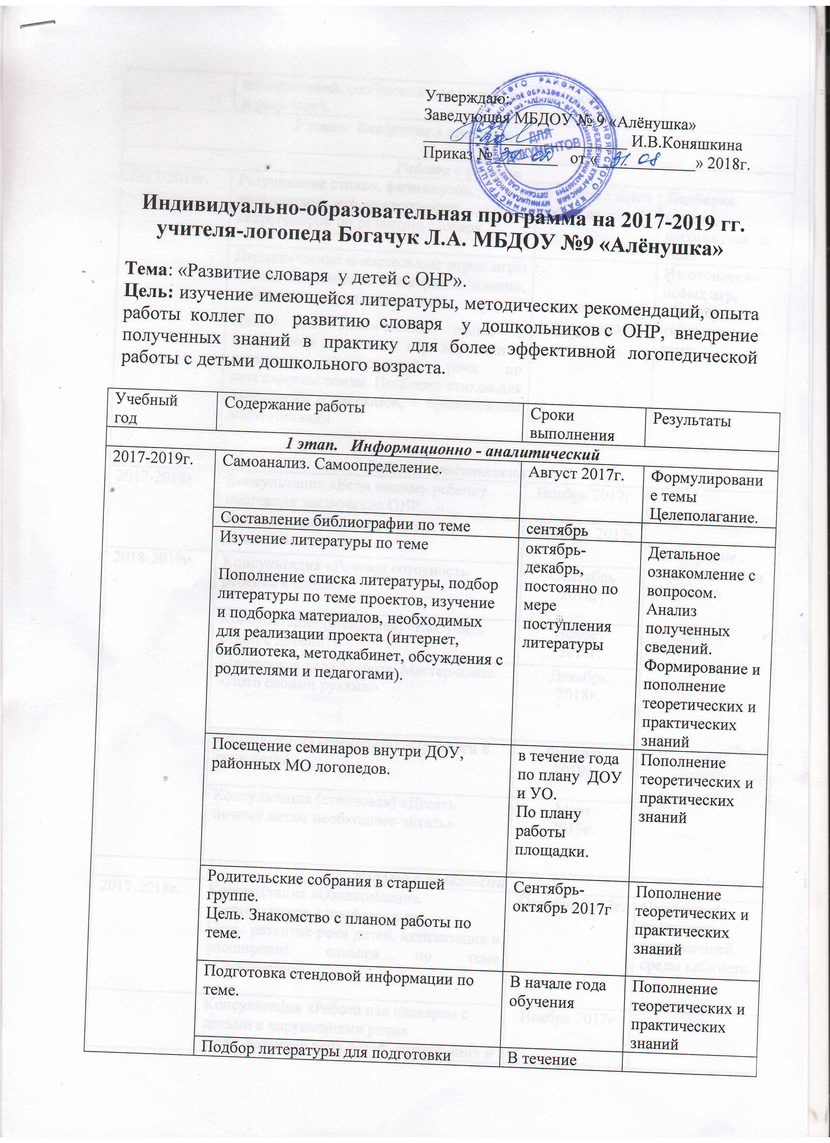
 |  | Подбор литературы для подготовки консультаций, сообщений для педагогов и родителей. | В течение первого полугодия
2 этап. Внедрение в практику

Работа с детьми
2017-2019г. |  | Разучивание стихов, физминуток, пальчиковых игр, чистоговорок, скороговорок по развитию словаря. | в течение всего периода |  | Подборка стихов, физминуток по теме
 |  | Дидактические и настольные игры: игры на все лексические темы (лото, домино, лабиринты, «бродилки» и т.д.).  Папки по лексическим темам с подборками заданий и игр, карточки и картинки по связной речи по лексическим темам. Подборка стихов для заучивания и рассказов, с применением мнемотехники. | в течение всего периода |  | Изготовление новых игр, обогащение кабинета по теме.
Работа с родителями
2017-2018г. |  | Консультация «Если вашему ребенку поставили заключение ОНР…» | Ноябрь 2017г. |  | Расширение компетентности родителей
 |  | Консультация «Словарь детей дошкольного возраста» | Декабрь 2017г
2018-2019г.  . |  | Консультация «Речевая готовность ребёнка к школе» | Сентябрь 2018г.
 |  | Консультация (стендовая) «Как учить стихи с детьми?» | Ноябрь  2018г.
 |  | Мастерская деда Мороза. Мастер-класс «Лото своими руками» | Декабрь  2018г.
 |  | Консультация (стендовая) «Предлоги в речи детей» | Февраль  2019г.
 |  | Консультация (стендовая) «Десять почему детям необходимо читать» | Март  2019г.
Работа с педагогами
2017-2018г. | Консультация «Ознакомление дошкольников с профессиями»  Цель: развитие речи детей, активизация и расширение словаря по теме «Профессии». |  |  | Октябрь 2017г. |  | Пополнение предметно-развивающей среды кабинета.
 | Консультация «Работа над словарем с детьми с нарушениями речи»  Цель: развитие речи детей, активизация и расширение словаря. |  |  | Ноябрь 2017г
 | Практикум для педагогов.  «Как расширить словарь ребёнка дошкольного возраста».  Цель: обмен опытом работы |  |  | Декабрь 2017г. |  | Обмен опытом работы
2018-2019г. | Консультация «Развитие глагольного словаря детей через игру». |  |  | Январь  2019г. |  | Обмен опытом работы
2018-2019г. | «Поиграем со словами». Игротренинг  Цель. Показать педагогам пути развития словарного запаса у детей через использование словесных игр. |  |  | Январь  2019г. |  | Обмен опытом работы
2018-2019г. | Консультация «Развитие словаря признаков детей через игру». |  |  | Февраль  2019г. |  | Обмен опытом работы
2018-2019г. | Консультация «Фольклор, как средство развития речи»  Цель. Показать педагогам, как можно использовать фольклор для развития речевых процессов у детей. |  |  | Март  2019г. |  | Обмен опытом работы
3 этап. Представление опыта работы
 | Предоставление материалов проектов в методкабинет. |  |  | Май |  | Обмен опытом работы Пополнение методической копилки.
 | Оформление фотоальбомов, изготовление атрибутов к играм, дидактических игр, пособий, моделей. |  |  | в течение года |  | Пополнение предметно-развивающей среды кабинета.
 | Предоставление материала по теме «Работа над словарем с детьми с нарушениями речи», на сайт ДОУ  Цель. Обмен опытом работы. |  |  | Апрель, 2017г  Апрель, 2019г. |  | Распространение опыта работы
 | Презентация коллегам конспектов занятий, пособий, дидактических и настольных игр, физминуток, пословиц и поговорок и др. |  |  | в течение года |  | Пополнение методической копилки.

